KARAKTERISASI KENDALI LAMPU OTOMATIS BERBASIS SENSOR CAHAYA PADA SMART MOSQUE MASJID BAHRUL ULUM
Vemas Ardiyan Syah¹⁾, Noorman Rinanto, S.T., M.T., Ph.D.²⁾, Muhammad Lukman Arif, S.Pd.I., M.Pd.I.³⁾
1,2,3) Teknik Otomasi, Politeknik Perkapalan Negeri Surabaya
1) vemasardiyan@student.ppns.ac.id, 2) noorman.rinanto@ppns.ac.id, 3) lukman.arif@ppns.ac.id
Abstrak
Pengendalian lampu pada ruang ibadah yang masih bergantung pada saklar manual berpotensi menyebabkan beban penerangan tetap aktif ketika pencahayaan alami telah mencukupi. Penelitian ini memfokuskan sebagian sistem smart mosque pada satu sensor Light Dependent Resistor (LDR) sebagai masukan dan satu lampu sebagai aktuator, dengan ESP32 sebagai pengendali serta relay sebagai antarmuka daya. Data pengujian diambil dari implementasi lapangan Tugas Akhir di Masjid Bahrul Ulum PPNS. Karakterisasi dilakukan pada tujuh tingkat intensitas cahaya 45–1000 lux dan lima siklus perubahan logika relay. Hasil menunjukkan lampu menyala pada 45, 120, dan 285 lux, serta mati pada 470, 650, 820, dan 1000 lux. Seluruh keputusan aktuasi sesuai dengan kondisi pengujian sehingga tingkat kesesuaian mencapai 100% pada tujuh skenario. Pengujian relay menghasilkan tegangan rata-rata 221,15 VAC ketika aktif dan tegangan residual rata-rata 0,39 VAC ketika tidak aktif. Zona perubahan keputusan teramati di antara 285 dan 470 lux. Hasil ini menunjukkan bahwa subsistem LDR–ESP32–relay dapat mengendalikan lampu secara konsisten berdasarkan kondisi pencahayaan aktual.
Kata Kunci: ESP32, LDR, lampu otomatis, pencahayaan, smart mosque
Abstract
Manual lighting control in prayer rooms may keep lighting loads energized even when sufficient daylight is available. This study isolates a smart-mosque lighting subsystem that uses one Light Dependent Resistor (LDR) as the physical input and one lamp as the controlled actuator, with an ESP32 controller and a relay power interface. The experimental data were obtained from the field implementation of the final project at Bahrul Ulum Mosque, PPNS. The subsystem was characterized using seven illumination levels from 45 to 1000 lux and five relay switching cycles. The lamp turned on at 45, 120, and 285 lux and remained off at 470, 650, 820, and 1000 lux. All seven illumination scenarios produced the expected actuation state, corresponding to 100% decision conformity within the tested conditions. The relay test produced an average energized output of 221.15 VAC and an average residual de-energized voltage of 0.39 VAC. An empirical decision transition was observed between 285 and 470 lux. These results indicate that the LDR–ESP32–relay subsystem provides consistent automatic lighting control under the tested indoor illumination conditions.
Keywords: automatic lighting, ESP32, LDR, smart mosque

1. PENDAHULUAN
Pemanfaatan sistem otomasi pada bangunan berkembang dari pengendalian berbasis jadwal menjadi pengendalian berbasis kondisi aktual ruang. Informasi okupansi, pencahayaan, dan kondisi lingkungan dapat digunakan untuk mengurangi operasi fasilitas yang tidak diperlukan. Chaudhari et al. menempatkan sensor IoT sebagai komponen penting pada sistem deteksi okupansi dan pengambilan keputusan bangunan cerdas [1]. Kajian lain menunjukkan bahwa prediksi okupansi dan informasi perilaku pengguna dapat meningkatkan kualitas keputusan pada sistem energi bangunan [2], [3]. Pendekatan computer vision juga semakin banyak digunakan untuk mendukung sensing dan control pada built environment [4].
Pada fasilitas publik seperti masjid, kebutuhan otomasi perlu mempertimbangkan kemudahan pemasangan, keamanan listrik, biaya, serta pola penggunaan ruang yang berubah sepanjang hari. Sistem yang terlalu kompleks dapat meningkatkan beban pemeliharaan, sedangkan kendali sederhana berbasis satu variabel lingkungan dapat digunakan untuk fungsi tertentu yang bersifat deterministik. Untuk pencahayaan, sensor intensitas cahaya dapat digunakan sebagai masukan langsung untuk menentukan apakah pencahayaan buatan masih diperlukan. Dalam penelitian okupansi dan efisiensi energi, integrasi data sensor dengan kendali fasilitas telah menunjukkan potensi penghematan karena beban dapat dioperasikan sesuai kebutuhan aktual [5]-[8].
Utomo et al. mengembangkan sistem cerdas untuk mengendalikan lampu dan air conditioner berdasarkan keberadaan manusia menggunakan YOLOv8, yang menunjukkan bahwa informasi kondisi ruang dapat dijadikan dasar kendali fasilitas listrik [9]. Di lingkungan PPNS, penelitian pada Conference on Automation Engineering and Its Application (CAEA) sebelumnya juga telah memanfaatkan IoT, sensor, computer vision, dan sistem kendali untuk berbagai aplikasi, antara lain monitoring kualitas air [10], data recorder berbasis IoT [11], identifikasi alat pelindung diri berbasis YOLO [12], pengenalan visual berbasis CNN [13], serta sistem navigasi dan kendali fuzzy [14]. Rangkaian penelitian tersebut menunjukkan bahwa integrasi sensor–pengendali–aktuator menjadi pola umum dalam aplikasi otomasi terapan.
Tugas Akhir yang menjadi sumber penelitian ini mengembangkan sistem smart mosque yang lebih luas dengan pengendalian beberapa fasilitas dan pemantauan aktivitas. Agar paper ini memiliki fokus yang berbeda dan lebih spesifik, pembahasan dibatasi pada satu subsistem pencahayaan, yaitu sensor LDR sebagai satu-satunya input fisis yang divariasikan dan lampu sebagai satu-satunya aktuator yang dievaluasi. ESP32 digunakan sebagai pengendali, sedangkan relay berfungsi sebagai interface pemutus dan penghubung tegangan AC. Pada pengujian karakterisasi LDR, kondisi izin operasi lampu dibuat tetap aktif sehingga variasi keputusan berasal dari perubahan intensitas cahaya. Tujuan penelitian adalah mengevaluasi konsistensi keputusan ON/OFF lampu terhadap variasi intensitas cahaya, mengevaluasi kestabilan switching relay berdasarkan tegangan keluaran, serta menentukan rentang transisi empiris dari kondisi lampu menyala menuju mati.
2. METODE
2.1 Perancangan Sistem
Penelitian menggunakan pendekatan eksperimental dengan mengambil subset data pengujian aktual dari implementasi Tugas Akhir di lantai dua Masjid Bahrul Ulum PPNS. Subsistem yang dianalisis terdiri atas LDR, ESP32, relay, dan lampu. LDR ditempatkan pada titik yang mewakili pencahayaan umum ruangan. Nilai pembacaan digunakan sebagai variabel masukan pada ESP32. Relay tidak diposisikan sebagai aktuator penelitian, melainkan sebagai power interface yang memisahkan rangkaian kendali tegangan rendah dengan beban lampu AC. Aktuator yang dievaluasi hanya lampu.
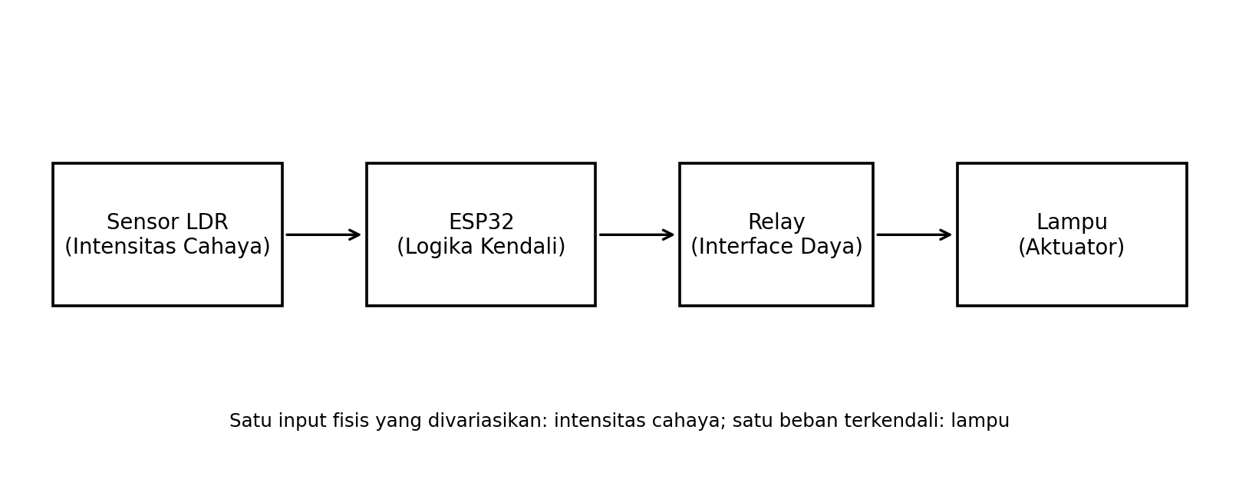
Gambar 2.1 Diagram blok subsistem pencahayaan otomatis
Sensor LDR bekerja berdasarkan perubahan resistansi akibat intensitas cahaya. Pada sistem yang diuji, sinyal LDR dibaca melalui pin analog ESP32 dan diterjemahkan menjadi nilai intensitas cahaya untuk menentukan kondisi pencahayaan. ESP32 kemudian memberikan logika digital kepada relay. Ketika relay aktif, jalur fasa sumber AC terhubung ke lampu; ketika relay tidak aktif, jalur tersebut terputus. Penempatan relay sebagai interface memberikan isolasi fungsional antara bagian kendali dan bagian daya serta memungkinkan switching dilakukan tanpa menghubungkan GPIO ESP32 langsung ke beban AC.
2.2 Logika Kendali dan Skenario Pengujian
Logika pengujian dirancang agar satu-satunya variabel fisis yang berubah adalah intensitas cahaya. Pada tujuh pengujian LDR, sistem berada pada kondisi izin operasi lampu aktif, kemudian intensitas cahaya divariasikan dari sangat gelap hingga sangat terang. Berdasarkan data aktual, lampu berada pada kondisi ON untuk 45, 120, dan 285 lux, sedangkan pada 470, 650, 820, dan 1000 lux lampu berada pada kondisi OFF. Karena data tidak memuat pengujian lebih rapat di antara 285 dan 470 lux, penelitian ini tidak menetapkan angka threshold baru; rentang tersebut dinyatakan sebagai zona transisi empiris yang masih memerlukan pengujian tambahan untuk menentukan setpoint yang lebih presisi.
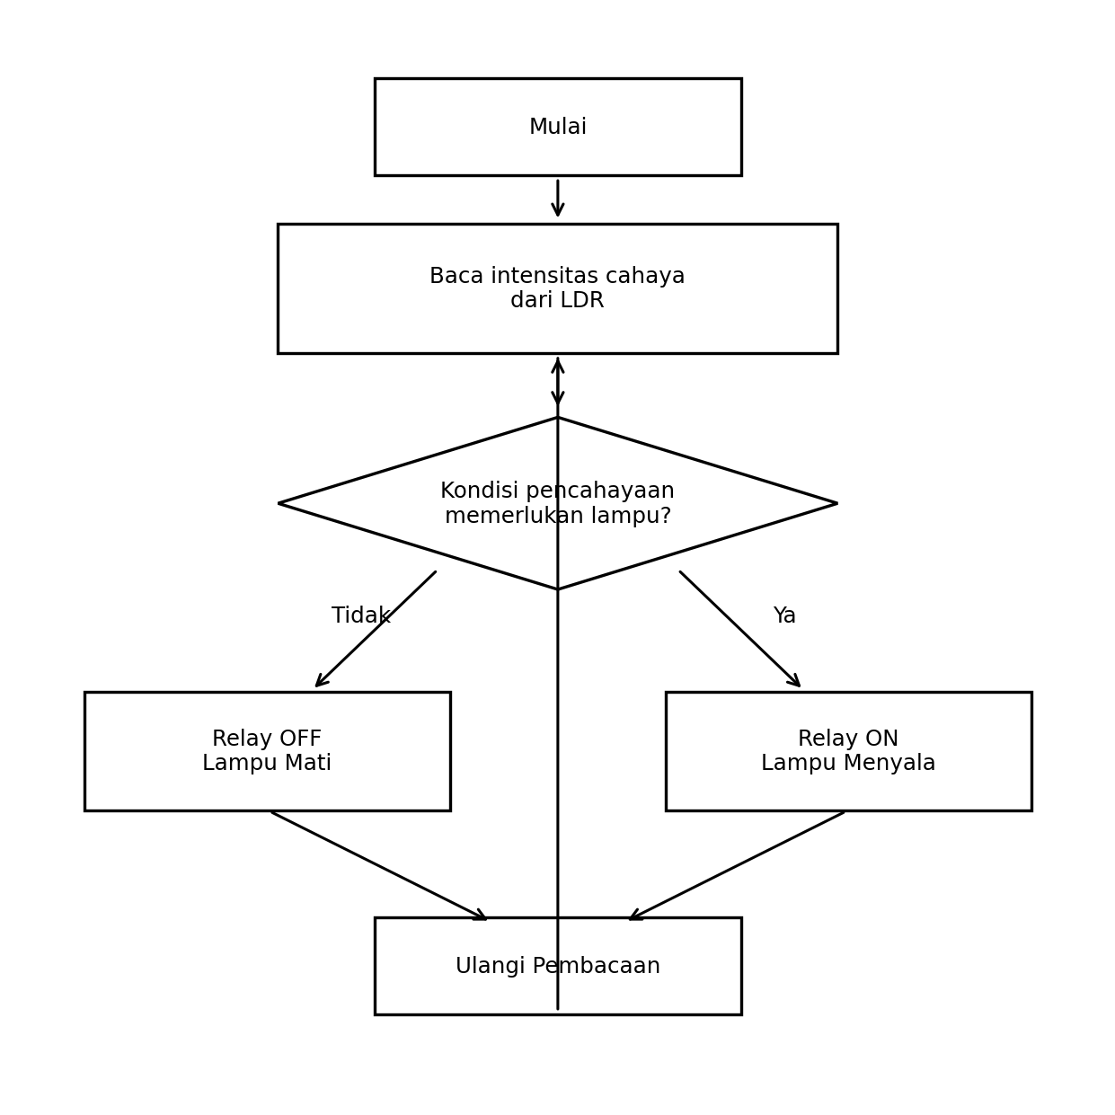
Gambar 2.2 Diagram alir kendali lampu berdasarkan pencahayaan
Komponen utama yang digunakan adalah sensor LDR sebagai input, ESP32 sebagai controller, relay sebagai interface switching beban AC, dan lampu sebagai satu-satunya aktuator. Sensor LDR terhubung ke pin analog GPIO 34 pada ESP32, sedangkan relay menerima logika digital dari controller untuk memutus atau menghubungkan jalur daya lampu.
Selain pengujian LDR, dilakukan pengujian switching relay menggunakan lima perubahan kondisi logika dengan interval sekitar satu menit. Tegangan keluaran relay diukur menggunakan multimeter untuk memastikan bahwa kondisi ON menghasilkan tegangan sumber AC menuju lampu dan kondisi OFF menghasilkan tegangan residual yang tidak cukup untuk menyalakan beban. Kesesuaian keputusan dihitung menggunakan Persamaan (1), sedangkan rata-rata tegangan pada kondisi relay aktif dihitung menggunakan Persamaan (2).
K = (Nsesuai / Nuji) × 100% (1)
dengan K adalah tingkat kesesuaian keputusan, Nsesuai adalah jumlah pengujian yang menghasilkan status lampu sesuai logika, dan Nuji adalah jumlah seluruh pengujian.
V̄ON = (1/n) Σ Vi,ON (2)
dengan V̄ON adalah tegangan rata-rata saat relay aktif, Vi,ON adalah tegangan hasil pengukuran ke-i pada kondisi ON, dan n adalah jumlah data kondisi ON.
3. HASIL DAN PEMBAHASAN
3.1 Respons Lampu terhadap Intensitas Cahaya
Hasil pengujian menunjukkan perubahan status lampu yang konsisten terhadap peningkatan intensitas cahaya. Tiga kondisi pencahayaan rendah menghasilkan status lampu ON, sedangkan empat kondisi pencahayaan yang lebih tinggi menghasilkan status OFF. Tabel 3.1 memperlihatkan bahwa seluruh tujuh skenario menghasilkan keputusan sesuai dengan kondisi yang ditetapkan pada saat pengujian.
Tabel 3.1 Hasil pengujian LDR dan status lampu
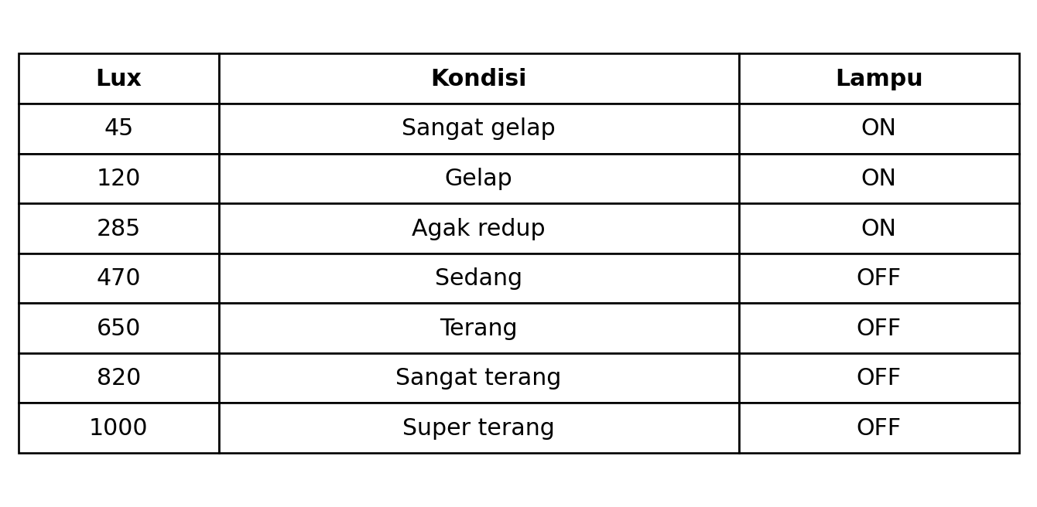
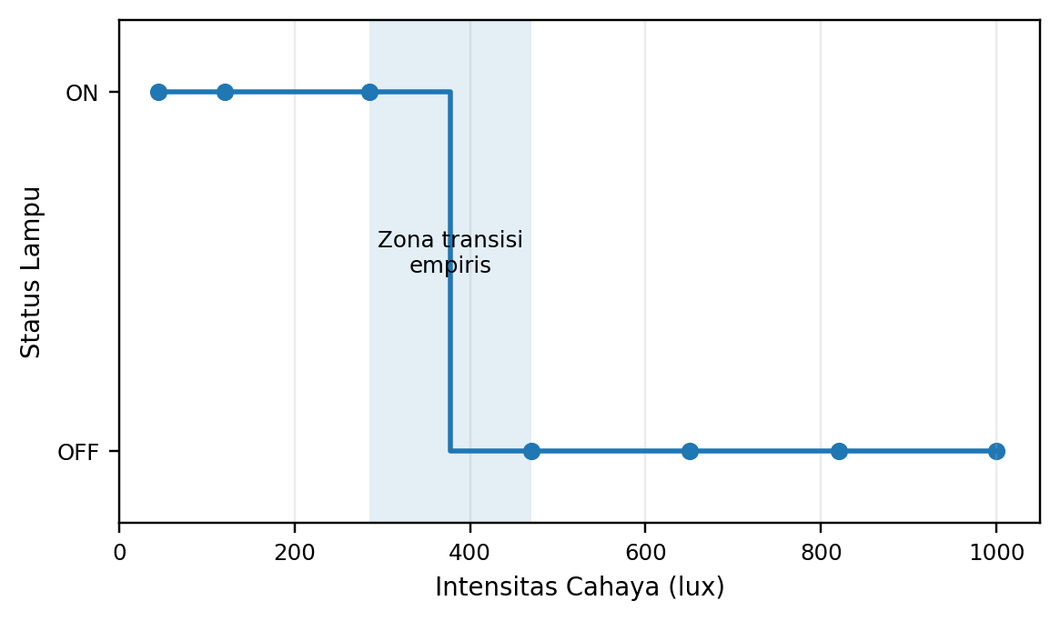
Gambar 3.1 Respons status lampu terhadap intensitas cahaya
Berdasarkan Persamaan (1), tingkat kesesuaian pada tujuh skenario adalah 7/7 × 100% = 100%. Nilai ini merupakan kesesuaian logika aktuasi pada titik uji yang tersedia, bukan akurasi metrologi sensor LDR. Pernyataan tersebut penting karena penelitian tidak membandingkan pembacaan LDR terhadap alat standar untuk memperoleh error kalibrasi. Gambar 3.1 menunjukkan perubahan keputusan terjadi di antara titik 285 lux dan 470 lux. Dengan demikian, rentang 285–470 lux merupakan zona transisi empiris dari kondisi penerangan buatan diperlukan menuju kondisi pencahayaan alami dianggap mencukupi.
Rentang transisi tersebut masih cukup lebar untuk dijadikan setpoint final. Pada implementasi berikutnya, pengambilan data dapat dipadatkan, misalnya setiap 20–25 lux di antara 285 dan 470 lux. Pendekatan ini memungkinkan nilai switching ditentukan berdasarkan kebutuhan iluminansi aktual di ruang ibadah dan dapat ditambahkan hysteresis agar relay tidak berpindah kondisi berulang kali ketika pembacaan berada dekat batas. Secara umum, pendekatan ini selaras dengan konsep sensor-driven building control, di mana variabel ruang digunakan sebagai dasar untuk mengaktifkan fasilitas hanya ketika diperlukan [1], [2], [5].
3.2 Karakteristik Switching Relay dan Lampu
Pengujian relay dilakukan dalam lima kondisi perubahan logika. Saat sistem OFF, tegangan residual yang terukur berturut-turut 0,90 VAC, 0,15 VAC, dan 0,11 VAC. Ketika sistem ON, tegangan keluaran mencapai 221,4 VAC dan 220,9 VAC. Seluruh perubahan logika diikuti perubahan kondisi lampu tanpa kegagalan switching pada lima pengujian.
Tabel 3.2 Hasil pengujian switching relay lampu
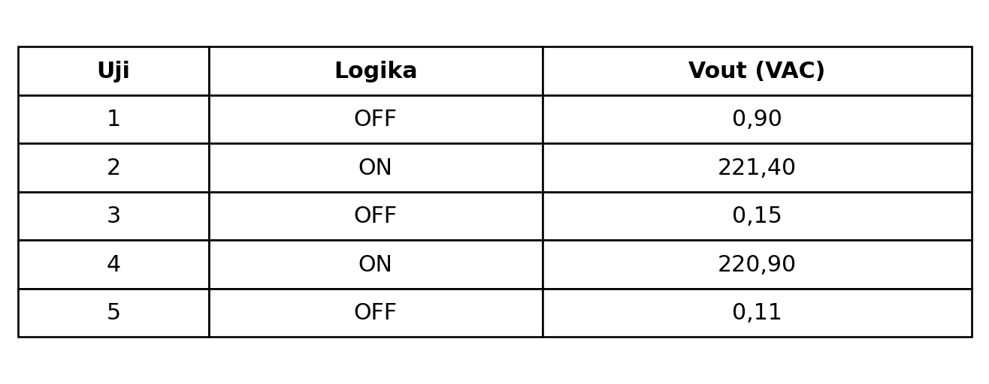
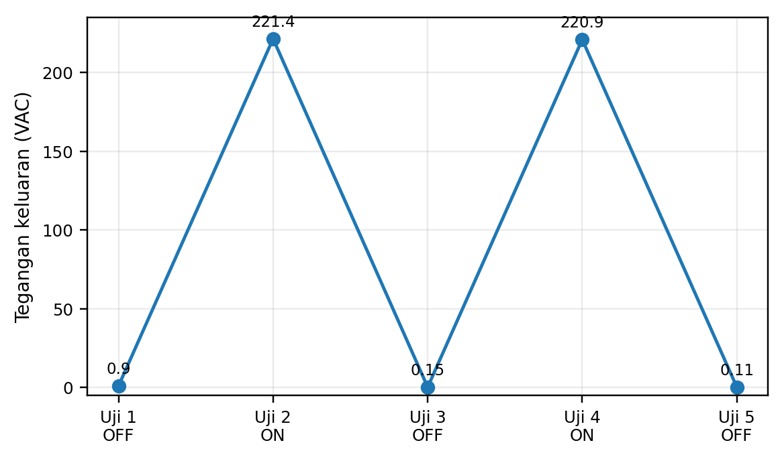
Gambar 3.2 Tegangan keluaran relay pada lima perubahan logika
Rata-rata tegangan pada kondisi ON berdasarkan Persamaan (2) adalah (221,4 + 220,9)/2 = 221,15 VAC. Pada kondisi OFF, rata-rata tegangan residual adalah 0,39 VAC dengan nilai maksimum 0,90 VAC. Tegangan residual tersebut tidak menghasilkan penyalaan lampu. Kesesuaian switching sebesar 5/5 atau 100% pada pengujian yang dilakukan. Perbedaan kecil tegangan ON masih berada di sekitar tegangan suplai aktual dan tidak memengaruhi fungsi beban. Hasil ini menunjukkan bahwa relay dapat menjalankan fungsi sebagai power interface antara ESP32 dan lampu secara konsisten.
Pemanfaatan relay pada sistem otomatisasi memberikan keuntungan berupa pemisahan level tegangan kontrol dan daya. Namun, untuk pengembangan menuju operasi jangka panjang, evaluasi tidak cukup hanya berdasarkan lima siklus switching. Pengujian endurance perlu dilakukan dengan ratusan atau ribuan siklus untuk mengevaluasi kestabilan kontak, kenaikan temperatur terminal, dan potensi degradasi mekanis. Pengendalian beban yang lebih besar juga memerlukan pemilihan rating kontak, proteksi arus lebih, serta pengawatan yang sesuai.
3.3 Implementasi Lapangan
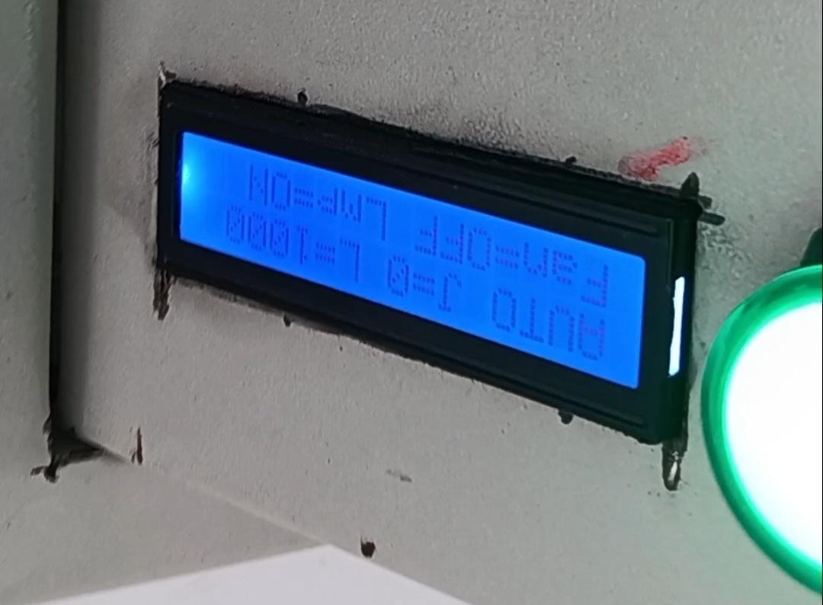
Gambar 3.3 Pembacaan 1000 lux dengan status lampu OFF pada panel
Dokumentasi pada Gambar 3.3 memperlihatkan salah satu kondisi pengujian terang dengan nilai L = 1000 pada tampilan panel dan status lampu OFF. Kondisi tersebut konsisten dengan Tabel 3.1. Informasi lokal pada panel membantu proses commissioning karena operator dapat membandingkan nilai sensor dan status aktuator tanpa harus mengakses perangkat lunak secara terpisah.
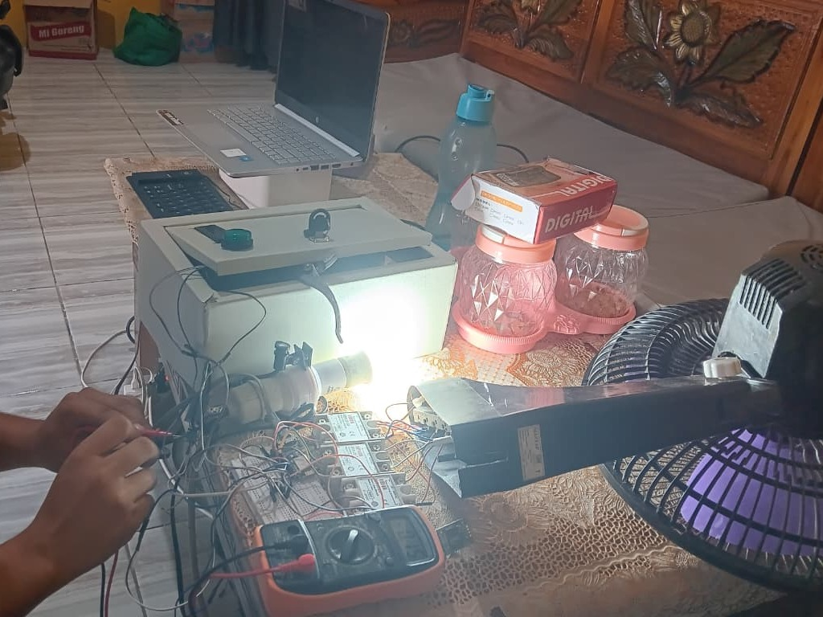
Gambar 3.4 Pengujian tegangan keluaran relay lampu
Gambar 3.4 menunjukkan proses pengukuran keluaran relay menggunakan multimeter. Pengujian tegangan dilakukan untuk memverifikasi bahwa perintah digital dari controller benar-benar diterjemahkan menjadi kondisi daya pada beban. Tahapan ini penting karena keberhasilan program pada mikrokontroler belum menjamin keberhasilan switching pada sisi kelistrikan. Dengan menguji status software dan output tegangan secara bersamaan, gangguan dapat dilokalisasi antara sisi kontrol, relay, dan beban.
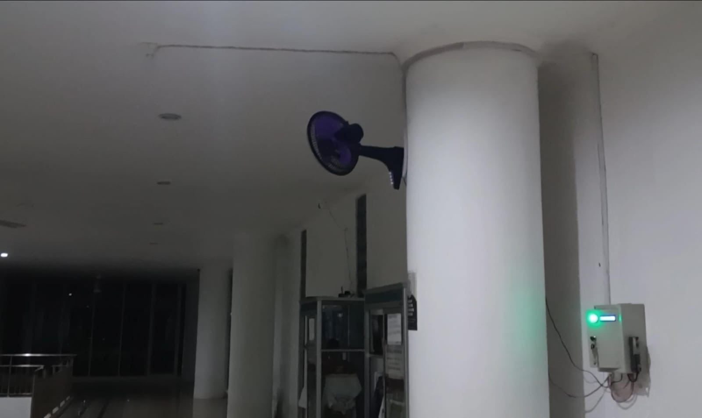
Gambar 3.5 Implementasi panel dan pengujian pencahayaan di Masjid Bahrul Ulum
Implementasi dilakukan pada area lantai dua Masjid Bahrul Ulum. Panel kontrol ditempatkan pada lokasi yang mudah diinspeksi, sementara lampu berada pada area yang membutuhkan distribusi pencahayaan. Dalam konteks sistem smart building, pendekatan satu sensor–satu aktuator seperti ini dapat dipandang sebagai fungsi dasar yang modular. Modul pencahayaan dapat bekerja mandiri, kemudian diintegrasikan dengan subsistem lain apabila diperlukan. Konsep modular dapat mengurangi kompleksitas troubleshooting dan memudahkan pengembangan bertahap.
3.4 Pembahasan dan Keterbatasan
Hasil pengujian menunjukkan bahwa fungsi pencahayaan dapat dikendalikan secara deterministik hanya dengan satu input lingkungan. Temuan ini berbeda dengan sistem penuh pada Tugas Akhir yang menggabungkan beberapa sumber informasi untuk mengendalikan lebih dari satu fasilitas. Pemisahan subsistem pada paper ini memberikan gambaran yang lebih jelas mengenai kontribusi LDR terhadap keputusan lampu dan kontribusi relay terhadap keberhasilan aktuasi. Pendekatan sederhana juga relevan untuk implementasi bangunan yang belum membutuhkan computer vision atau occupancy analytics secara penuh.
Walaupun kesesuaian keputusan mencapai 100% pada data uji, hasil tersebut tidak boleh ditafsirkan sebagai akurasi sensor 100%. Jumlah titik uji masih terbatas dan distribusinya tidak merata, khususnya pada daerah 285–470 lux. Selain itu, pengujian belum mengevaluasi perubahan intensitas cahaya yang sangat cepat, flicker, bayangan lokal, dan variasi posisi sensor. Penelitian lanjutan perlu menggunakan lux meter terkalibrasi sebagai acuan, menguji repeatability pada beberapa hari dan posisi, menerapkan hysteresis, serta melakukan endurance switching relay. Dengan penguatan tersebut, subsistem dapat dievaluasi tidak hanya berdasarkan kebenaran logika, tetapi juga berdasarkan akurasi pengukuran, reliabilitas, dan umur operasi.
4. PENUTUP
4.1 Kesimpulan
Karakterisasi subsistem pencahayaan otomatis berbasis satu sensor LDR dan satu aktuator lampu telah dilakukan menggunakan data implementasi nyata di Masjid Bahrul Ulum PPNS. Pada tujuh tingkat pencahayaan, lampu menyala pada 45–285 lux dan mati pada 470–1000 lux dengan kesesuaian keputusan 100% terhadap skenario pengujian. Pengujian switching relay juga menunjukkan kesesuaian 100% pada lima siklus, dengan tegangan rata-rata 221,15 VAC saat ON dan tegangan residual rata-rata 0,39 VAC saat OFF. Perubahan status lampu berada pada zona transisi empiris 285–470 lux. Hasil tersebut menunjukkan bahwa kombinasi LDR, ESP32, relay, dan lampu mampu menjalankan kendali pencahayaan otomatis secara konsisten pada kondisi pengujian yang dilakukan.
4.2 Saran
Pengembangan berikutnya disarankan melakukan kalibrasi pembacaan terhadap lux meter standar, memperbanyak titik uji pada rentang 285–470 lux, menambahkan hysteresis untuk mencegah switching berulang di sekitar setpoint, dan melakukan endurance test relay. Pengujian jangka panjang juga diperlukan untuk mengevaluasi pengaruh perubahan posisi sensor, pencahayaan alami, dan kondisi operasional harian terhadap stabilitas sistem.
DAFTAR PUSTAKA
[1] P. Chaudhari, Y. Xiao, M. M.-C. Cheng, and T. Li, “Fundamentals, algorithms, and technologies of occupancy detection for smart buildings using IoT sensors,” Sensors, vol. 24, no. 7, Art. no. 2123, 2024, doi: 10.3390/s24072123.
[2] I. Khan, O. Zedadra, A. Guerrieri, and G. Spezzano, “Occupancy prediction in IoT-enabled smart buildings: Technologies, methods, and future directions,” Sensors, vol. 24, no. 11, Art. no. 3276, 2024, doi: 10.3390/s24113276.
[3] W. Song and J. Calautit, “Impact of occupancy behavior on building energy efficiency: What’s next in detection and monitoring technologies?,” Next Energy, vol. 8, Art. no. 100350, 2025, doi: 10.1016/j.nxener.2025.100350.
[4] J. Wang, L. Jiang, H. Yu, Z. Feng, R. Castaño-Rosa, and S.-J. Cao, “Computer vision to advance the sensing and control of built environment towards occupant-centric sustainable development: A critical review,” Renewable and Sustainable Energy Reviews, vol. 192, Art. no. 114165, 2024, doi: 10.1016/j.rser.2023.114165.
[5] A. N. Sayed, S. Mahmud, F. Bensaali, M. E. H. Chowdhury, and Y. Himeur, “Optimizing energy efficiency through precise occupancy detection: A tailored CNN architecture for smart buildings and beyond,” Neural Computing and Applications, vol. 37, pp. 16487–16503, 2025, doi: 10.1007/s00521-025-11348-6.
[6] Y. Wu, S. Chen, Y. Jin, H. Xu, X. Zhou, X. Wang, A. Chong, J. Li, and D. Yan, “Novel occupancy detection method based on convolutional neural network model using PIR sensor and smart meter data,” Advanced Engineering Informatics, vol. 62, Art. no. 102589, 2024, doi: 10.1016/j.aei.2024.102589.
[7] W. Zhang, J. Calautit, P. W. Tien, Y. Wu, and S. Wei, “Deep learning models for vision-based occupancy detection in high occupancy buildings,” Journal of Building Engineering, vol. 98, Art. no. 111355, 2024, doi: 10.1016/j.jobe.2024.111355.
[8] K. Sun, X. Wang, T. Xing, S. Liu, and Q. Zhao, “High-accuracy occupancy counting at crowded entrances for smart buildings,” Energy and Buildings, vol. 319, Art. no. 114509, 2024, doi: 10.1016/j.enbuild.2024.114509.
[9] I. T. Utomo, M. N. Firdaus, S. Adinandra, and S. Murnani, “An intelligent system for light and air conditioner control using YOLOv8,” Journal of Innovation Information Technology and Application (JINITA), vol. 6, no. 2, pp. 141–152, 2024, doi: 10.35970/jinita.v6i2.2446.
[10] E. Setiawan and I. Munadhif, “Rancang bangun pengendalian kualitas air pada budidaya ikan nila merah menggunakan metode fuzzy logic dengan sistem monitoring berbasis Internet of Things,” Jurnal Conference on Automation Engineering and Its Application, vol. 1, no. 1, pp. 220–226, 2021.
[11] A. E. Fauzi, L. Subiyanto, and Z. M. A. Putra, “Realtime train data recorder pada kereta Light Rail Transit berbasis Internet of Things,” Jurnal Conference on Automation Engineering and Its Application, vol. 1, no. 1, pp. 227–231, 2021.
[12] M. N. R. Isya, J. Endrasmono, and A. Khumaidi, “Rancang bangun sistem peringatan identifikasi alat pelindung diri (APD) menggunakan metode You Only Look Once v4 (YOLOv4),” Jurnal Conference on Automation Engineering and Its Application, vol. 1, no. 1, pp. 188–192, 2021.
[13] T. A. Kurnia, J. Endrasmono, and R. Y. Adhitya, “Pengembangan sistem identifikasi alat pelindung diri (APD) menggunakan metode convolutional neural network (CNN),” Jurnal Conference on Automation Engineering and Its Application, vol. 1, no. 1, pp. 24–31, 2021.
[14] O. P. Syahdana, M. Syai’in, and A. T. Nugraha, “Rancang bangun autofeeder dengan sistem navigasi waypoint dan kendali kestabilan posisi menggunakan metode fuzzy logic,” Jurnal Conference on Automation Engineering and Its Application, vol. 2, pp. 261–269, 2022.

